无纸化会议超薄高清升降显示屏15.6/17.3/21.5寸

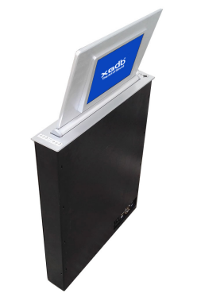
（可选配带触摸，话筒同步升降器，话筒异步升降器）
XG156/XG173/XG215超薄高清屏升降器不带触摸
XG156C/XG173C/XG215C超薄高清屏升降器带触摸
XG156S/XG173S/XG215S超薄高清屏升降器带触摸带话筒同步升降器
XG156J/XG173J/XG215J超薄高清屏升降器带触摸带话筒异步升降器，屏和话筒可独立升降
产品特点：
·支持会议文件智能推送功能，后台文件按会议进程自动按权限推送到前端会议终端，支持文件推送权限设定，无权显示的会议终端自动屏蔽该文件显示；
·支持兼容常用办公软件与文件格式；支持会议签到、投票表决、交互式电子白板、电子铭牌显示、文件标注、会议交流、会议服务、会议通知等会议功能；
·支持会议文件源文件推送功能，会议文件不需要进行二次转换，保证文件格式一致性；支持PPT文件动态播放，保证PPT播放特效；
·支持任何会议终端一键同屏（本地终端通过按键一键同步画面到其他会议终端与大屏幕或只同屏到大屏幕显示）；
·支持任何多媒体会议终端播放的视频文件同步到其他会议终端与大屏幕或只同屏到大屏幕显示；支持在同步画面共享时其它所有会议终端包括大屏幕同步显示文档的放大缩小等显示特性，保证触控屏的触控功能；
·异步浏览，任何有权限的会议终端支持一键切换（本地终端可以通过按键一键切换远端同步画面与本地终端画面）完成信号的自由交互功能；
·跟踪主讲：处在异步浏览状态的会议终端支持一键同步到主讲此时的任何文件与视频画面并保持一致；
·支持外部信号同屏到所有会议终端并同步显示（外部信号包括，矩阵送来的视频信号，计算机信号，笔记本信号，摄像头信号，DVD信号等）；
·支持单主席或多主席功能，主席有控制会议进程与信号切换，开启投票、启动会议议题、选择广播信号源、强制同屏、结束同屏、结束会议等功能；支持PC机WINDOW操作界面并实时广播到其它会议终端与同屏到大屏幕或只同屏到大屏幕显示
·本系统同屏广播时同步延迟时间小于0.3秒，保证会场同步效果；支持外置U盘内任何文件一键广播到其他会议终端与大屏幕。
·内嵌无纸化会议终端客户端软件，完美实现智能无纸化强大的会议功能；
·一体式双屏设计，首创同板异步驱动，保证双屏同步显示不同内容；
·双净音滑轨，配合螺旋升降杆，多点平衡升降系统，无缝圆轴一体连接；
·升降器支持自动仰角12度，保证显示器人体工程学最佳观看视角与触控角度角；
·支持软件控制，软件兼容常用操作系统，可统一控制也可以任意分组控制升降器上升、暂停、下降等运动状态；
·具备上升、暂停、下降、多媒体会议终端开关、USB等接口；
·支持会议文件智能推送功能，后台文件按会议进程自动按权限推送到前端会议终端；
·支持文件推送权限设定，无权显示的会议终端自动屏蔽该文件显示；
·支持兼容常用办公软件与文件格式；
·支持会议签到、投票表决、交互式电子白板、电子铭牌显示、文件标注、会议交流、会议服务、会议通知等会议功能；
·支持会议文件源文件推送功能，会议文件不需要进行二次转换，保证文件格式一致性；
·支持PPT文件动态播放，保证PPT播放特效；
·支持任何会议终端一键同屏；
·支持任何多媒体会议终端播放的视频文件同步到其他会议终端与大屏幕或只同屏到大屏幕显示；
·支持在同步画面共享时其它所有会议终端包括大屏幕同步显示文档的放大缩小等显示特性，保证触控屏的触控功能；
·异步浏览功能，任何有权限的会议终端支持一键切换完成信号的自由交互功能；
·跟踪主讲功能，处在异步浏览状态的会议终端支持一键同步到主讲此时的任何文件与视频画面并保持一致；
·支持外部信号同屏到所有会议终端并同步显示；
·支持单主席或多主席功能，主席有控制会议进程与信号切换，开启投票、启动会议议题、选择广播信号源、强制同屏、结束同屏、结束会议等功能；
·支持PC机WINDOW操作界面并实时广播到其它会议终端与同屏到大屏幕或只同屏到大屏幕显示；
·本系统同屏广播时同步延迟时间小于0.5秒，保证会场同步效果；
·支持外置U盘内任何文件一键广播到其他会议终端与大屏幕；
·支持手拉手232控制、遥控控制、手动控制；
·技术参数
·标准19"机架式服务器机柜4U高度安装；
·高清分辨率1920*1080，支持HDMI，可增加VGA；
·背光类型：WLED,15K小时，含LED驱动器，对比度：600：1，亮度：250cd/㎡
·电能消耗：>18W，

无纸化会议服务软件XG666R

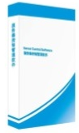

产品特点：
·支持会前准备（设置主席机与代表机、添加参会人员、设置欢迎词、设置会议主题、安排参会人员座位、上传会议资料并设置文件权限、添加投票并选择参与投票人员）；
·会中控制（支持签到（会议签到可以导出签到统计表和实时统计图按需查看），支持设置免签到，、文件智能分发、会议同屏互动演示、外部信号到终端显示、终端任意画面上大屏幕、会议服务、会议投票、会议交流、交互式电子白板）、会后保存功能； ·支持人名导位、支持实现人员的临时增加机制和临时缺席机制，可以更改后自动按规则一键重排位，并在模拟布局上实时显示
·支持客户端访问模式、WEB访问模式，支持管理员登陆、参会人登录，支持参会人会前预览会议资料，支持在线编辑批注会议资料并在线上传更新。支持历史会议资料检索归档。
·支持多管理员和超级管理员，不同管理员创建的会议互相保密。超级管理员有管理所有会议的权限。

超薄电子桌牌升降器XG67

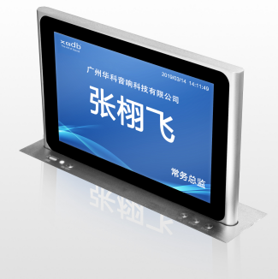

产品特点：
·双屏可同步显示参会人信息，包括与会者姓名、职务、单位名称、单位LOGO、会徽会标等,支持背景颜色、模板、文字大小颜色、字体等自定义编辑，支持定时刷新；
·支持单机手写改名、支持会务管理人员通过终端自带触控的软键盘修改与添加参会者信息；
·支持RJ45网线组网，通过网络组网后台统一控制；
·自动导入人名功能：支持U盘内Excel人名表自动与电子桌牌对号入座；
·支持呼叫服务、会议交流、会议信息、会议通知、投票表决等功能。
·双屏异步操作，前屏支持投票表决功能，同时支持主席功能启动功能，支持终端触控表决，后屏人名正常显示；
·支持多种名字录入方式，单独新增人员即时显示到参会终端也可后台逐个录入或一次性导入批量人员表格瞬间实时显示到参会终端上；
·可预置多场参会人员，不同的会议,有不同的参会人员，相同的参会人员下次位置也不相同，本功能可以一次性预置2000多场人员清单，一键可以启动下次会议，完成所有桌牌参会者信息瞬间更新；
·支持生成模拟排位，根据参会人员名字与座位安排，以电子图片式显示出实际会场模拟图；
·支持缺席机制，在设置完成座位安排，系统支持缺席后所有后面的名字自动向上移动，填补缺席座位并瞬间显示。
·支持增加机制，在设置完成座位安排，系统支持在增加名字后，本座位包括后面所有名字自动下移。
·材质：航空铝材阳极氧化拉丝工艺；
·面板具备：上升、暂停、下降、相关接口及按键；可统一控制也可以任意分组控制升降器上升、暂停、下降等运动状态；

·屏幕尺寸：分辨率最高可达1920*1080；显示屏视角：IPS全视角； 显示比例：16:9；触摸屏类型：磁电容屏，多点触控；
·系统采用4核8线程处理器；
·控制方式：支持手拉手232控制、遥控控制、手动控制；升降器控制软件支持PC机安装，兼容常用操作系统，

电子桌牌XG610

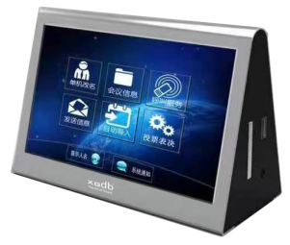
产品特点：
·WIFI无线电子桌牌/有线电子桌牌(网线POE供电)
·支持姓名、职务、会议主题、单位Logo显示；
·自定义各种字体、字号和字体颜色，自定义调整背景模版；
·支持会议内容（讲话稿、议程、文档、图片）显示；
·触摸屏类型：电容屏，多点触控；
·具有POE供电、电源适配器供电、锂电池供电可选;
·锂电池超长工作时间；支持电量提示
·支持无线Wifi通讯 ，无需连接互联网，确保会议保密.
·呼叫服务：便签、茶、笔、纸、服务器人员、加水、加茶、咖啡、换杯等
·组网方式：单机版运行，多机有线或者无线组网运行。
·短信提示屏下方滚动字体，终端可按呼叫键确认收信屏幕尺寸：双面7寸、触摸屏
·工作方式无线Wifi通讯，每个终端独立IP地址互不串扰
·LCD真彩屏 双面7寸 1366x768像素 262K色
·内核高性能处理器，强大的数据处理功能
·铝合金金属外壳、一次性压铸成型无焊接缝，美观大方
·颜色：银色
·通讯方式：无线WiFi/有线网线
·供电方式：带电池/POE供电

无纸化会议管理服务器XG668C

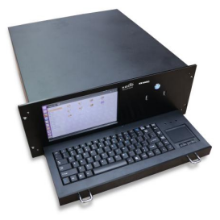
产品特点：
·硬件配置：Intel C232工业级主板，CPU: 至强E3-1220V6；8GB UIDMM DDR4内存
·可选2T/1T SATA非热插拔 3.5"硬盘
·板载RAID121i SATA阵列卡，支持Raid 0/1
·集成双口1Gb自适应网卡，独立千兆管理端口
·Ubuntu系统更安全稳定。行业报告数据显示，Ubuntu系统不受绝大部分病毒和黑客软件的攻击影响，且漏洞修复速度更快；
·权限管理机制更为严格，可以有效避免权限不够的用户误操作导致重要数据丢失或被篡改的情况；
·Ubuntu拥有更高效的文件管理系统，且很少产生系统垃圾，系统不会随着使用时间的增多而越来越卡；
·采用更高效的epoll模型，网络性能优异；系统启动速度快；
·完全免费，不存在盗版或侵权的纠纷问题，可以根据需要深度定制系统内核。
·数据库、视频流、财务系统、WEB、电子邮件、物联网及人工智能。
·技术参数：
·分辨率 1024*600
·亮度 250cd/m2
·屏幕比例 17：10
·颜色可选 黑色
·面板 8mm高级拉丝硬质阳极氧化铝合金面板
·前置按钮 1*电源开关； 2*USB2.0
·箱体结构 耐指纹喷涂电解锌钢板
·安装方式 支持机架安装，桌面放置
·键鼠 自带抽拉式88键键盘及触摸板鼠标
·机箱尺寸 19＂4U ,484*178*476mm
·处理器 Intel Xeon E3 3.3GHz 四核八线程
·内存 8G DDR3
·硬盘 2TB SATA
·显卡 2G独显
·声卡 集成Realtek ALC887 8声道音效芯片
·扩展 2*PCI,1*PCIE插槽
·电源 额定275W-ATX电源
·操作系统 LINUX
·I/O接口1xLAN,1xCOM,6xUSB,1xVGA,1xHDMI,1xMIC-in,1xLine-out,1xLine-in,1xPs/2

